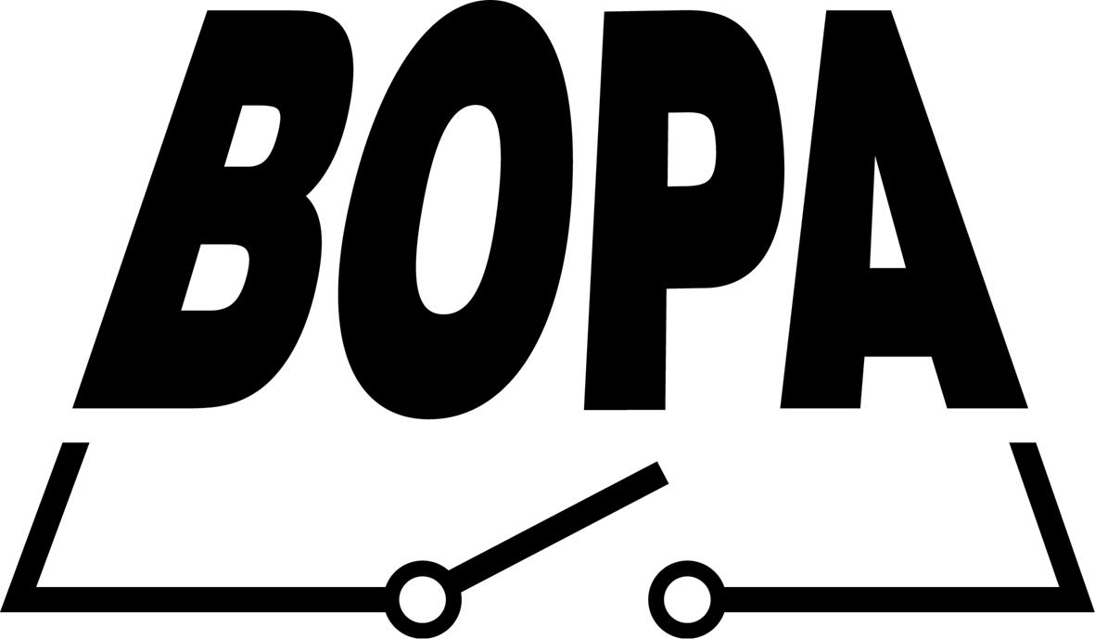

EBERLE hőmérséklet-szabályozók és hőmérséklet távérzékelők

(kiválasztó táblázat, állapot: 2018. április hó)

1) Ipari termosztátok

 | Hőm. távérz.  Szabályozó | F891000  (-25...70°C) | F892002  (-40...120°C) | F893002  (-40...100°C) | F894002  (-50...175°C) | F897001  (-40...80°C)
 | ITR-3/20, UTR20  (-40...20°C) |  | ☺ | ☺ | ☺ | ☺
 | ITR-3/60, UTR60  (0...60°C) | ☺ | ☺ | ☺ | ☺ | ☺
 | ITR-3/100, UTR100  (40...100°C) |  | ☺ | ☺ | ☺
 | ITR-3/160, UTR160  (100...160°C) |  |  |  | ☺
 | ITR-4  (0...60°C) | ☺ | ☺ | ☺ | ☺ | ☺

Jelmagyarázat:
☺: lehetséges csatlakoztatás

2) Szoba-termosztátok

Az F193720 és F190021 típusú hőmérséklet távérzékelők opcionálisan a következő típusú EBERLE szoba-termosztátokhoz csatlakoztathatók:

Fit3U

KLR-E5177801, KLR-E5177805, KLR-E5177810

KLR-E525524p, KLR-E52552hp, KLR-E52555, KLR-E52556

KLR-E52721, KLR-E52722, KLR-E52723, KLR-E52724

Megjegyzés:

az EBERLE padlófűtés-szabályozók (Fre... típusok) csomagolásaikban és áraikban is
tartalmazzák az F193720 típusú hőmérséklet-távérzékelőt.

A kiválasztó táblázatot készítette: Bognár György (BOPA Kft.)

